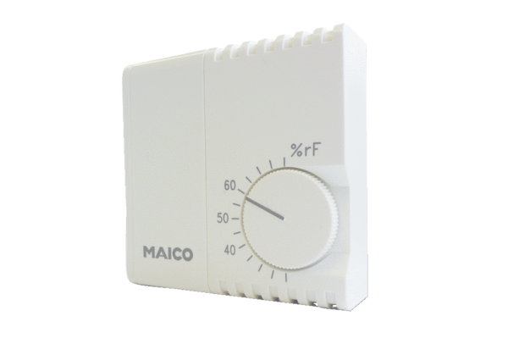Higrosztát HY 230Csomagolási egység: 1 darabVálaszték: C
Termékszám: 0157.0126Gyártó: MAICO

